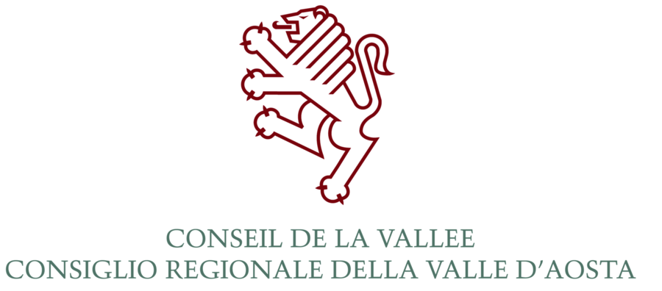

20ème SESSION DU PARLEMENT JEUNESSE

DE LA FÉDÉRATION WALLONIE-BRUXELLES

Avis de concours

Le Conseil de la Vallée, faisant suite aux propositions du Parlement de la Fédération Wallonie-Bruxelles qui souhaite la participation d’un jeune valdôtain à la session du Parlement jeunesse de la Fédération Wallonie-Bruxelles, invite les étudiants universitaires à :

OBJECTIF : prendre part à la sélection pour la participation aux travaux de la 20ème session du Parlement Jeunesse de la Fédération Wallonie-Bruxelles :
- Le Parlement Jeunesse réunit, chaque année pendant la semaine du congé du Carnaval, près d'une centaine de jeunes qui, dans le cadre d'une simulation parlementaire, tiennent le rôle de députés, de ministres ou de journalistes. Les jeunes parlementaires analysent quatre projets de loi portant sur des problématiques particulièrement brûlantes et actuelles. Les valdôtains peuvent y participer grâce à l'Entente liant le Conseil régional de la Vallée d'Aoste, le Parlement de la Fédération Wallonie-Bruxelles et le Parlement de la République et Canton du Jura.

LIEU ET DATES DES TRAVAUX:

- Bruxelles du dimanche 07 au vendredi 12 février 2016

CONDITIONS D'ADMISSION:
- être résidant en Vallée d’Aoste;
- au 07 février 2016 être âgé de 18 au moins et de 25 ans au plus;
- être inscrit à l’Université.

RÉDACTION D’UN TEXTE: les candidats doivent présenter une rédaction en français de quatre pages portant sur un des thèmes suivants:

- la réduction de la reproduction sociale dans l'enseignement;
- la prohibition de la mendicité;
- la taxation intégrale de l'héritage et l'instauration du revenu de base;
- la multi culturalité dans les médias.

Vous trouverez plus d'informations sur les thèmes à l'adresse suivante: www.parlementjeunesse.be

SÉLECTION: la sélection aura lieu au siège du Conseil de la Vallée. La date de la sélection sera établie par le jury et communiquée aux candidats par courriel.
Ladite sélection se tiendra dans une journée, entre lundi 11 et vendredi 15 janvier 2016.
Un jury examinera les candidats au biais d’un entretien permettant d’évaluer le texte rédigé et juger leur compétence dans l’expression orale ainsi que leur expérience dans divers domaines.

DÉPÔT DES DOSSIERS DE CANDIDATURES: Le dernier délai pour le dépôt des dossiers de candidatures, sous peine d’exclusion, a été fixé pour jeudi 31 décembre 2015 à 12h00.
Les dossiers devront être déposés à l'Archive du Conseil de la Vallée – Place Deffeyes 1 – Aoste.

Le dossier doit comprendre:

- la demande d'adhésion, disponible à l'adresse www.consiglio.vda.it;
- le texte sur un des thèmes indiqués ci-dessus;
- une copie d’un document d’identité (Passeport, Carte d’identité)

Pour tout renseignement ultérieur, s’adresser à :

Mme PERRIN Christine
Secrétaire Général
1, Place Deffeyes
11100 Aoste
Téléphone: n° 0165 526105
Courriel: archivio@consiglio.vda.it

LE PRÉSIDENT

Marco VIÉRIN

